声明：本资料由 考试吧（Exam8.com） 收集整理，转载请注明出自 http://www.exam8.com
服务：面向较高学历人群，提供计算机类，外语类，学历类，资格类，会计类，工程类，医学类等七大类考试的全套考试信息服务及考前培训.
2009年烟台市初中学生学业考试
初 三 地 理 试 题
本试题分第Ⅰ卷和第Ⅱ卷两部分，第Ⅰ卷为选择题，第Ⅱ卷为综合题。全卷总分为100分，考试时间60分钟。
第Ⅰ卷(选择题，共60分)
注意事项：
请使用答题卡的同学务必将自己的姓名、考号、考试科目涂写在答题卡上。每小题选出答案后，用铅笔把答题卡对应题目答案标号涂黑；如要改动，必须用橡皮擦干净。不使用答题卡的请将答案答在第Ⅱ卷前的答案表中。考试结束后，只交答题卡和第Ⅱ卷。
一、单项选择题：(每小题2分，共60分)
右图是地球上昼夜分布示意图(阴影部分表示黑夜)，据图回答1—2题。
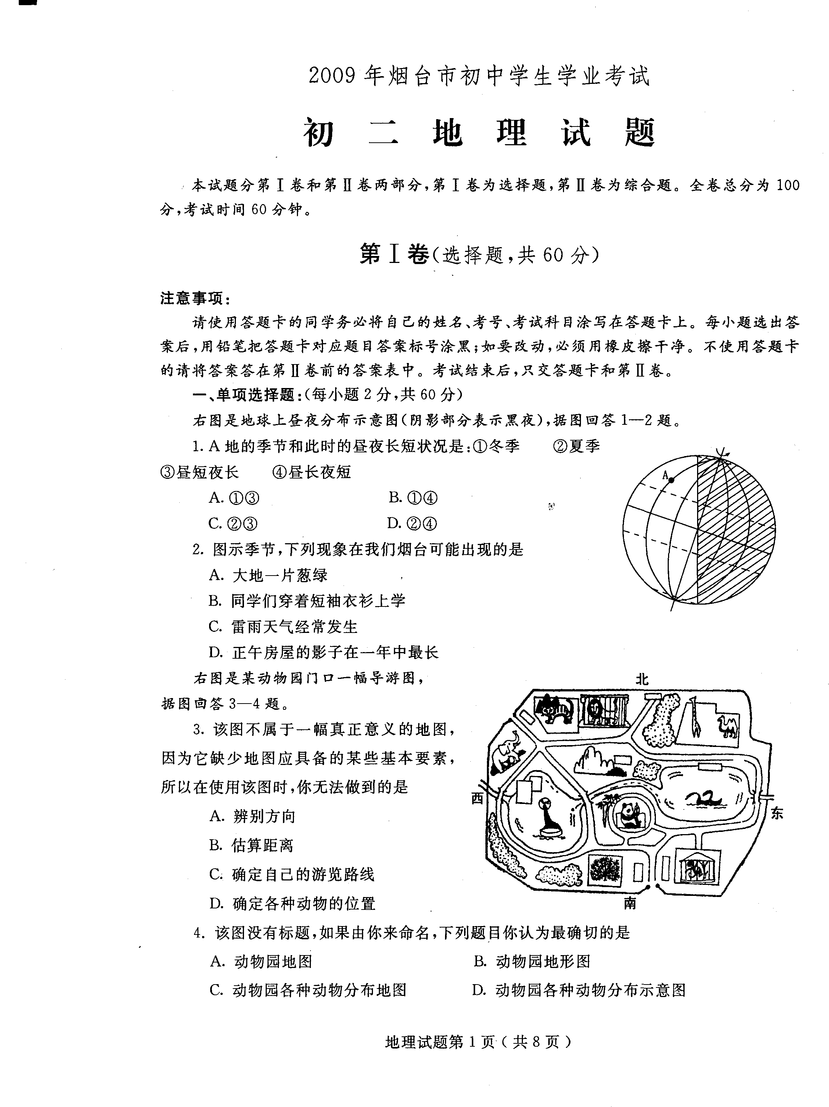
1．A地的季节和此时的昼夜长短状况是：①冬季 ②夏季③昼短夜长 ④昼长夜短
A．①③ B．①④
C．②③ D．②④
2．图示季节，下列现象在我们烟台可能出现的是
A．大地一片葱绿
B．同学们穿着短袖衣衫上学
C．雷雨天气经常发生
D．正午房屋的影子在一年中最长
右图是某动物园门口一幅导游图，
据图由答3—4题。
3．该图不属于一幅真正意义的地图，因为它缺少地图应具备的某些基本要素，所以在使用该图时，你无法做到的是
A．辨别方向
B．估算距离
C．确定自己的游览路线
D．确定各种动物的位置
4．该图没有标题，如果由你来命名，下列题目你认为最确切的是
A．动物园地图 B．动物园地形图
C．动物园各种动物分布地图 D．动物园各种动物分布示意图
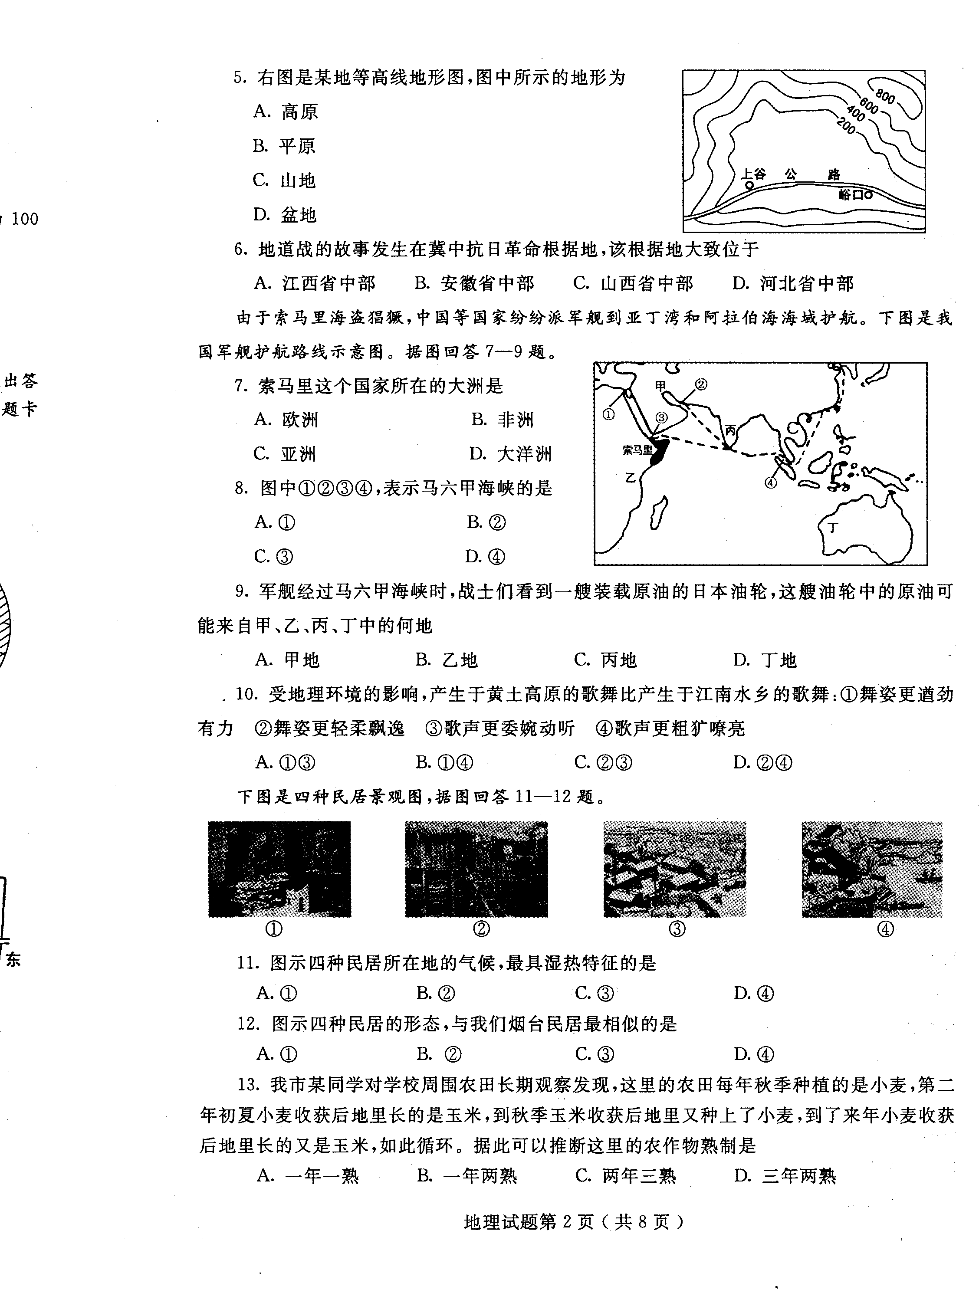
5．右图是某地等高线地形图，图中所示的地形为
A．高原
B．平原
C．山地
D．盆地
6．地道战的故事发生在冀中抗日革命根据地，该根据地大致位于
A．江西省中部 B．安徽省中部 C．山西省中部 D．河北省中部
由于索马里海盗猖獗，中国等国家纷纷派军舰到亚丁湾和阿拉伯海海域护航。下图是我国军舰护航路线示意图。据图回答7—9题。
7．索马里这个国家所在的大洲是
A．欧洲 Ｂ．非洲
C．亚洲 D．大洋洲
8．图中①②③④，表示马六甲海峡的是
A．① B．②
C．③ D．④
9．军舰经过马六甲海峡时，战士们看到一艘装载原油的日本油轮，这艘油轮中的原油可能来自甲、乙、丙、丁中的何地
A．甲地 B．乙地 C．丙地 D．丁地
10．受地理环境的影响，产生于黄土高原的歌舞比产生于江南水乡的歌舞：①舞姿更遒劲有力 ②舞姿更轻柔飘逸 ③歌声更委婉动听 ④歌声更粗犷嘹亮
A．①③ B．①④ C．②③ D．②④
下图是四种民居景观图，据图回答11—12题。
11．图示四种民居所在地的气候，最具湿热特征的是
A．① B．② C③ D．④
12．图示四种民居的形态，与我们烟台民居最相似的是
A．① B．② C．③ D．④
清明节期间，我市某同学到野外考察，他站在山顶举目远望，浑园的山丘波状起伏，山坡梯田层层，果花飘香，沟谷地带碧绿的麦田泛着银光。据此回答13—14题。
13．他考察的区域，其地形应该是
A．低山 B．丘陵 Ｃ．高原 D．平原
14．他发现沟谷地带的小麦比山坡上的长势要好，这可能是因为沟谷地带比山坡地带：
①光照更充足 ②热量更丰富 ③土壤更肥沃 ④水分更充足
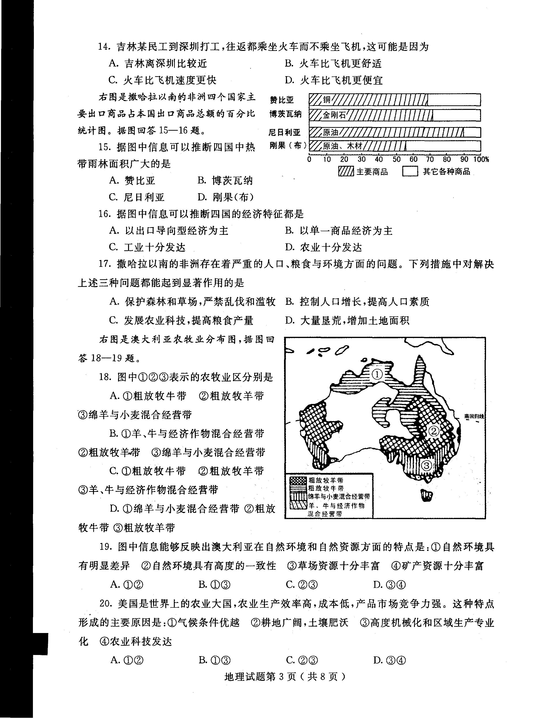
A．①② B．①④ C．②③ D．③④
右图是撒哈拉以南的非洲四个国家主要出口商品占本国出口商品总额的百分比统计图。据图回答15—16题。
15．据图中信息可以推断四国中热带雨林面积广大的是
A．赞比 B．博茨瓦纳
C．尼日利 D．刚果(布)
16．据图中信息可以推断四国的经济特征都是
A．以出口导向型经济为主 Ｂ．以单一商品经济为主
Ｃ．工业十分发达 D．农业十分发达
17．撒哈拉以南的非洲存在着严重的人口、粮食与环境方面的问题。下列措施中对解决上述三种问题都能起到显著作用的是
A．保护森林和草场，严禁乱伐和滥牧 B．控制人口增长，提高人口素质
C．发展农业科技，提高粮食产量 D．大量垦荒，增加土地面积
右图是澳大利亚农牧业分布图，据图回答18—19题。
18．图中①②③表示的农牧业区分别是
A．①粗放牧牛带 ②粗放牧羊带 ③绵羊与小麦混合经营带
B．①羊、牛与经济作物混合经营带②粗放牧羊帮 ③绵羊与小麦混合经营带
Ｃ．①粗放牧牛带 ②粗放牧羊带 ③羊、牛与经济作物混合经营带
D．①绵羊与小麦混合经营带②粗放牧牛带 ③粗放牧羊带
19．图中信息能够反映出澳大利亚在自然环境和自然资源方面的特点是：①自然环境具有明显差异 ②自然环境具有高度的一致性 ③草场资源十分丰富 ④矿产资源十分丰富
A．①② B．①③ C．②③ D．③④
20．美国是世界上的农业大国，农业生产效率高，成本低，产品市场竞争力强。这种特点形成的主要原因是：①气候条件优越 ②耕地广阔，土壤肥沃 ③高度机械化和区域生产专业化 ④农业科技发达
A．①② B．①③ C．②③ D．③④
近年来，日本加大海外投资，不断地把工厂迁移到国外。据此回答21—23。
21．对迁入国来说，其好处是：①解决资金短缺问题 ②引进先进的生产技术 ③降低运输成本，提高经济效益 ④提供丰富的资源
A．①② B．①③ C．②③ D．②④
22．在日本的外迁企业中，大多是：①耗用大量资源的企业 ②需用大量劳动力的企业③高新技术企业 ④污染较重的企业
A．①②③ B．①②④ C①③④ D．②③④
23．下列国家中，对日本投资建厂最具有吸引力的是
A．英国 Ｂ．澳大利 C．中国 D．美国
24．俄罗斯的下列地区中，比较适宜农业发展的是
A．西西伯利亚平原 B．中西伯利亚高原
C．东欧平原的南部 D．东欧平原的北部
25．我市某宾馆迎来了一批游客，吃饭时游客对饭桌上的海鲜并不太青睐，而他们对炒羊肉却是十分喜爱，由此推断这些游客可能来自：①新疆 ②台湾 ③西藏 ④海南
A．①② B．①③ C．②③ D．②④
26．在区域经济发展中，不同区域的河流所起的作用不同。黄河干流比长江干流起到的作用更突出的是
A．运输 B．灌溉 C．发电 D．养殖
27．珠江三角洲与辽中南工业区相比，珠江三角洲具有的产业结构特点是
A．以冶金工业为主 B．以高新技术产业为主
C．以机械装备制造业为主 D．以需要劳动力多的加工制造业为主
下面是新疆人们赞美自己家乡的一段歌词：“我们新疆好地方啊，天山南北好牧场，戈壁沙滩变良田，积雪融化灌农庄……”据这段歌词回答28—30题。
28．与我国其它牧区相比，新疆天山牧场具有的特点是
Ａ．草高茂密，汁多鲜嫩 B．牧草矮小密实，营养丰富
Ｃ．山上山下轮牧 D．适宜放养骆驼
29．当人们为“戈壁沙滩变良田”而喜悦的时候，应该特别注意防止出现的生态环境问题是：①荒漠化 ②土壤盐碱化 ③水土流失 ④生物多样性减少
A．①② B．①④ C．②③ D．③④
30．当我们听到“积雪融化灌农庄”时，会联想起新疆的一种著名水利工程，这种工程是
A．都江堰 B．坎儿井 C．地下水库 D．大口井

2009年烟台市初中学生学业考试
初 三 地 理 试 题

第1卷选择题答案表
题号 | 1 | 2 | 3 | 4 | 5 | 6 | 7 | 8 | 9 | 10 | 11 | 12 | 13 | 14 | 15
答案
题号 | 16 | 17 | 18 | 19 | 20 | 21 | 22 | 23 | 24 | 25 | 26 | 27 | 28 | 29 | 30
答案

题 号 | 选择题 | 综合题 | 总 分
得 分
第Ⅱ卷(综合题，共40分)
注意事项：
1．答卷前请将密封线内的项目填写清楚。
2．请在第6页右下角填上自己考场的座位号。
二、综合题：(共40分)
31．某中学组织同学到华北平原一带春游。活动结束后，同学们画出了活动区域的土地利用分布图并写出了春游日记。请你根据选取的春游日记和土地利用分布图，分析回答。(10分)
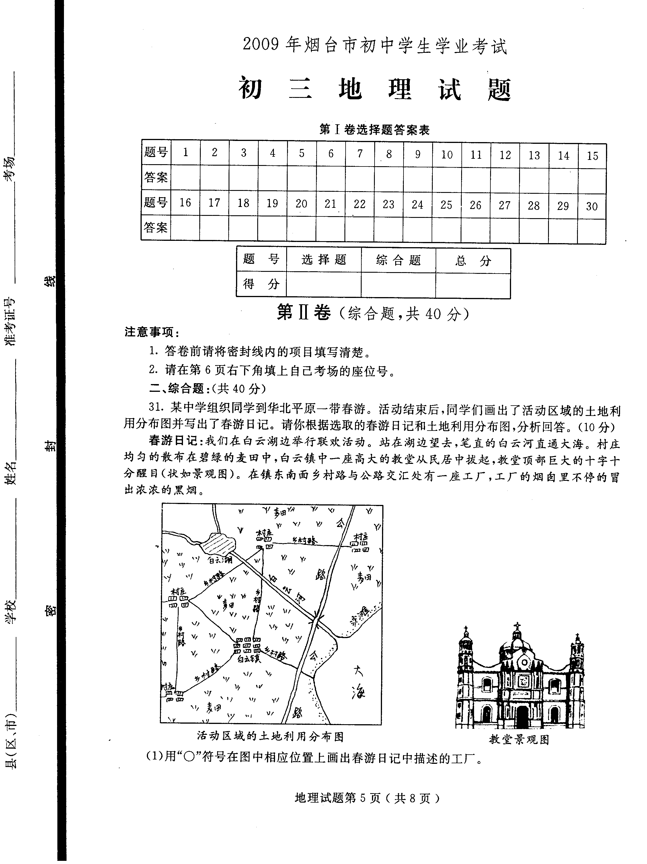
春游日记：我们在白云湖边举行联欢活动。站在湖边望去，笔直的白云河直通大海。村庄均匀的散布在碧绿的麦田中，白云镇中一座高大的教堂从民居中拔起，教堂顶部巨大的十字十分醒目(状如景观图)。在镇东南面乡村路与公路交汇处有一座工厂，工厂的烟囱里不停的冒出浓浓的黑烟。
(1)用“O”符号在图中相应位置上画出春游日记中描述的工厂。
(2)归纳分析该地的地势特点。

(3)据当地人讲，历史上白云河弯弯曲曲，为了泄洪和排涝，人们把河流改造成笔直的形态。这里的洪涝灾害多发生在什么季节?

(4)据当地人讲，每到夏季，镇东南的工厂冒出的烟尘常常会飘散到白云镇，呛得人很难受。而到了冬季，这种现象基本不会发生。你认为其原因是什么?

(5)根据该地的教堂，可以推知该地盛行过的宗教是 。
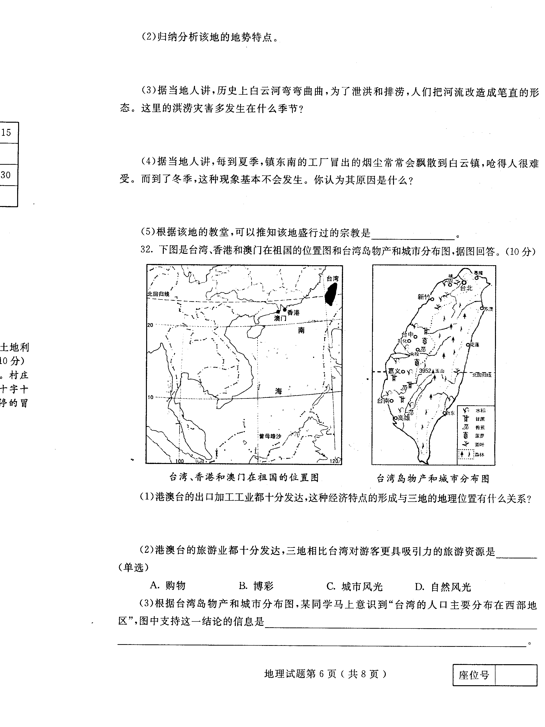
32．下图是台湾、香港和澳门在祖国的位置图和台湾岛物产和城市分布图，据图回答。(10分)

(1)港澳台的出口加工工业都十分发达，这种经济特点的形成与三地的地理位置有什么关系?

(2)港澳台的旅游业都十分发达，三地相比台湾对游客更具吸引力的旅游资源是
(单选)
Ａ．购物 Ｂ．博彩 C．城市风光 D．自然风光
(3)根据台湾岛物产和城市分布图，某同学马上意识到“台湾的人口主要分布在西部地区”，图中支持这一结论的信息是
。
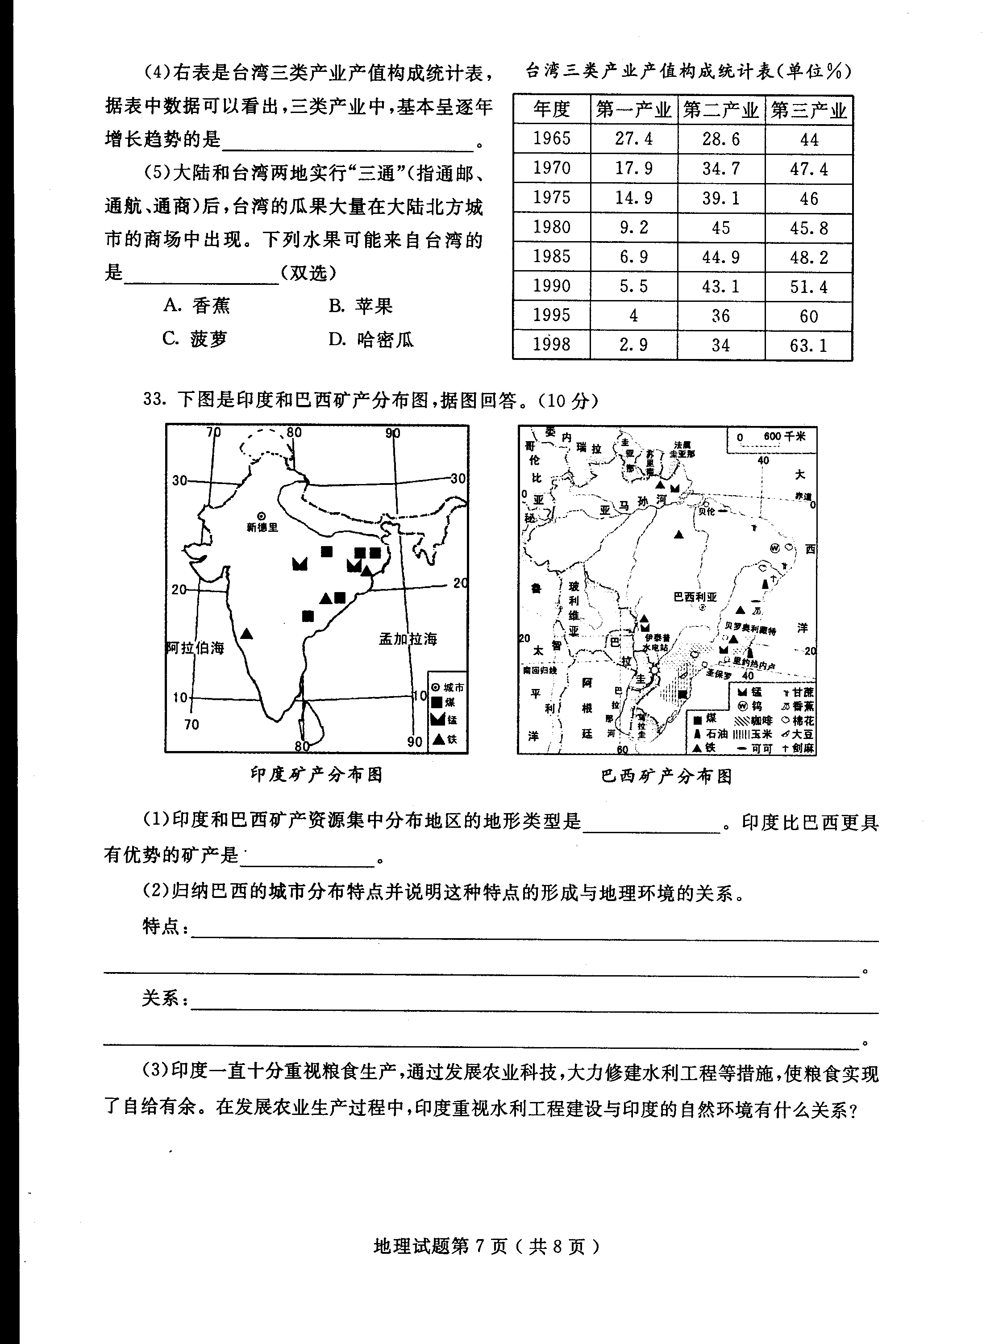
(4)右表是台湾三类产业产值构成统计表，
据表中数据可以看出，三类产业中，基本呈逐年
增长趋势的是 。
(5)大陆和台湾两地实行“三通”(指通邮、通航、通商)后，台湾的瓜果大量在大陆北方城市的商场中出现。下列水果可能来自台湾的
是 (双选)
A．香蕉 B．苹果
C．菠萝 D．哈密瓜
33．下图是印度和巴西矿产分布图，据图回答。(10分)
(1)印度和巴西矿产资源集中分布地区的地形类型是 。印度比巴西更具有优势的矿产是 。
(2)归纳巴西的城市分布特点并说明这种特点的形成与地理环境的关系。
特点：
。
关系：
。
(3)印度一直十分重视粮食生产，通过发展农业科技，大力修建水利工程等措施，使粮食实现了自给有余。在发展农业生产过程中，印度重视水利工程建设与印度的自然环境有什么关系?

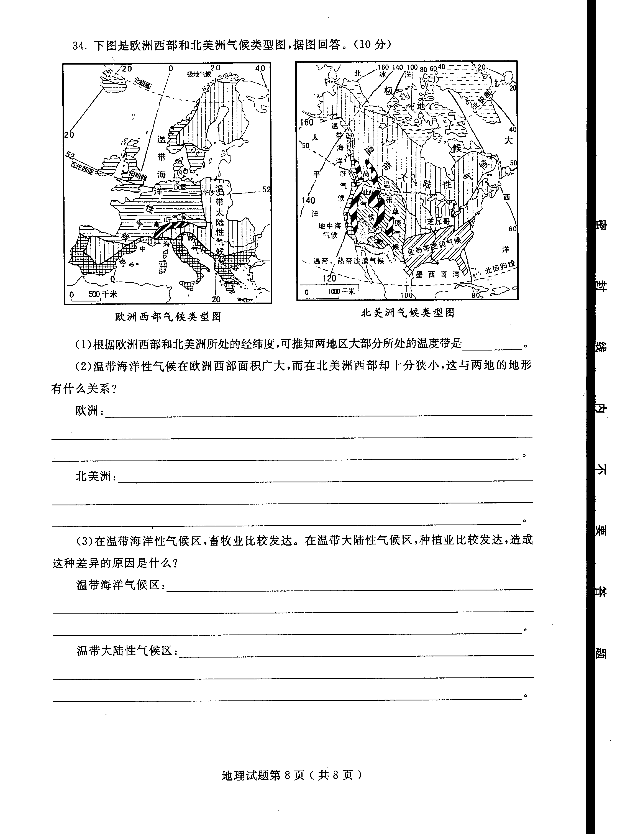
34．下图是欧洲西部和北美洲气候类型图，据图回答。(10分)

(1)根据欧洲西部和北美洲所处的经纬度，可推知两地区大部分所处的温度带是 。
(2)温带海洋性气候在欧洲西部面积广大，而在北美洲西部却十分狭小，这与两地的地形有什么关系?
欧洲：

。
北美洲：

。
(3)在温带海洋性气候区，畜牧业比较发达。在温带大陆性气候区，种植业比较发达，造成这种差异的原因是什么?
温带海洋气候区：

。
温带大陆性气候区：

。

2009年烟台市初中学生学业考试
初三地理试题参考答案及评分标准

一、单项选择题：(每小题2分，共60分)
题号 | 1 | 2 | 3 | 4 | 5 | 6 | 7 | 8 | 9 | 10 | 11 | 12 | 13 | 14 | 15
答案 | A | D | B | D | D | D | B | D | A | B | B | C | B | D | D
题号 | 16 | 17 | 18 | 19 | 20 | 21 | 22 | 23 | 24 | 25 | 26 | 27 | 28 | 29 | 30
答案 | B | B | A | B | D | A | B | C | C | B | B | D | C | A | B
二、综合题：(共40分)
31．(10分)
(1)工厂画在白云镇东南部乡村路与公路交汇处附近即可(2分)
(2)西北高，东南低(2分)
(3)夏季(2分)
(4)受季风的影响，夏季盛行东南风，冬季盛行偏北风(意思正确即可)(2分)
(5)基督教(2分)
32．(10分)
(1)临海，交通便利(意思正确即可)(2分)
(2)D(2分)
(3)西部地区城市多(2分)
(4)第三产业(2分)
(5)A C(每答对一个得1分，两个都对得2分)
33．(10分)
(1)高原(2分) 煤(2分)
(2)特点：主要分布在巴西高原的东南部或东南部沿海地区(意思正确即可)(2分)
关系：巴西高原地势高，气候适宜(答沿海气候宜人，对外交通便利可给1分)(2分)
(3)旱涝灾害十分严重(意思正确即可。如果只答西南季风的影响，不答灾害只得1分)(2分)
34．(10分)
(1)北温带(2分)
(2)欧洲：欧洲中部地形以平原为主，南北为山地，有利于大西洋的水汽深入内陆(意思正确即可)(2分)
北美洲：北美洲西部有高大山脉的阻挡，太平洋水汽不能深入内陆地区(意思正确即可)(2分)
(3)温带海洋气候区：阴雨天多，光照不足，不利于谷物作物成熟，有利于多汁牧草生长(意思正确即可)(2分)
温带大陆性气候区：降水较多，光照充足，气温日较差大(意思正确即可)(2分)

